Федеральное государственное автономное образовательное учреждение высшего образования

«Национальный исследовательский университет ИТМО»

Факультет программной инженерии и компьютерной техники

Направление подготовки 09.03.04 «Программная инженерия» –

Системное и прикладное программное обеспечение

**Курсовая работа**

**По дискретной математике**

**по теме:**

**Нечёткий вывод по схеме «Мамдани»**

Выполнил:

студент 1 курса

Петров Вячеслав Маркович

Группа: Р3108

Принял:

Поляков Владимир Иванович

Курсовая работа принята «__»_____2024 г.

Оценка: ___________

г. Санкт-Петербург, 2024

**Оглавление:**

Содержательная постановка задачи: 3

Шаг 1. Фазификация: 4

Шаг 2. Блок выработки решения: 5

Шаг 3. Дефазификация: 9

# Содержательная постановка задачи:

**Задача:**

Разработать алгоритм, по которому определяется количество денег, которое вынесет банда при успешном ограблении из банка, исходя из количества участников банды и средняя рисковость/отбитость/наглость участников ограбления.

**Входные данные:**

1. Количество участников (в людях);
2. Наглость воров от 0 до 1.

**Выходные данные:**

1. Награбленное имущество (в рублях).

# Шаг 1. Фазификация:

**Входные данные:**

1. Количество участников {FP, MP, PP}

Обозначения:

* FP (few participants) – мало участников;
* MP (medium participants) – среднее количество участников;
* PP (plenty of participants) – много участников.

1. Степень отбитости/наглости{LR, MR, BR}

Обозначения:

* LR (low riskiness) – низкая рискованность;
* MR (medium riskiness) – средняя рискованность;
* BR (big riskiness) – большая рискованность.

**Выходные данные:**

1. Награбленное {TP, SP, MPr, HP, GP}

Обозначения:

* TP (tiny prey) – крошечная добыча;
* SP (small prey) – маленькая добыча;
* MPr (medium prey) – средняя добыча;
* HP (high prey) – высокая добыча;
* GP (giant prey) – гигантская добыча.

# Шаг 2. Блок выработки решения:

**Ход работы:**

1. Зададим функцию принадлежности для оценки количества участников банды:

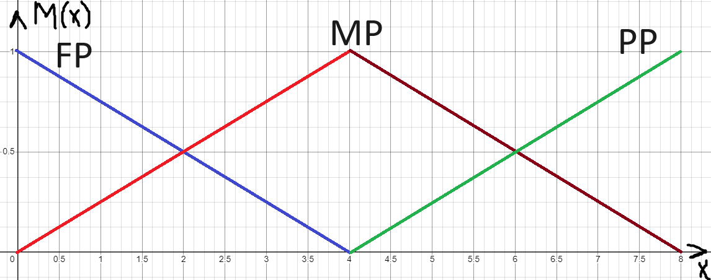

$M_{FP}\left(X\right)=1-\frac{X}{4}, 0≤X≤4$

$M_{MP}\left(X\right)= \left\{\begin{aligned}\frac{X}{4}, 0≤X≤4 \\ 2- \frac{X}{4}, 4≤X≤8\end{aligned}\right.$

$M_{PP}\left(X\right)=\frac{X}{4}-1, 4≤X≤8$

1. Зададим функцию принадлежности для оценки степени рискованности участников:

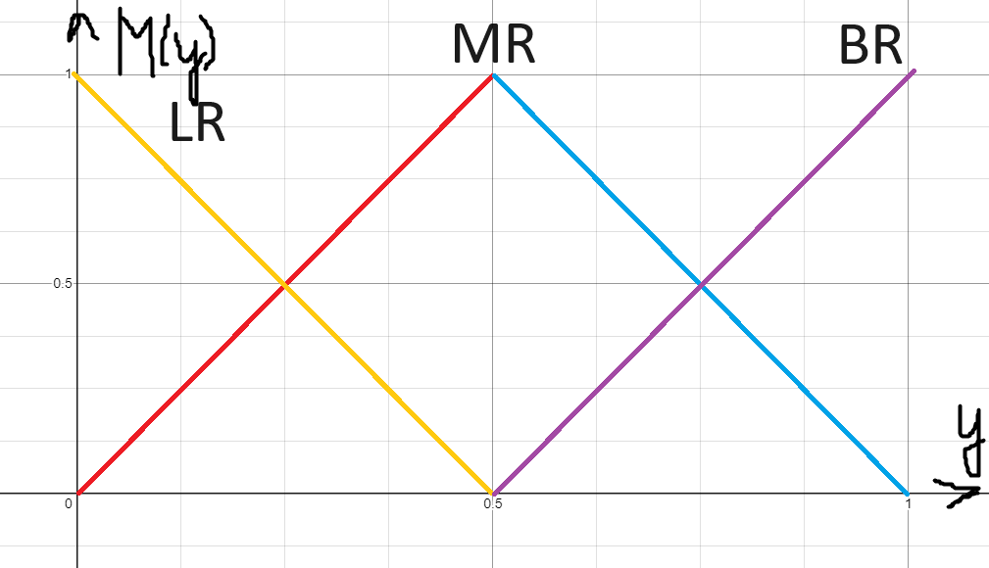

$M_{LR}\left(Y\right)=1-2Y, 0≤X≤0,5$

$M_{MR}\left(Y\right)= \left\{\begin{aligned}2Y, 0≤X≤0,5 \\ 2- 2Y, 0,5≤X≤1\end{aligned}\right.$

$M_{BR}\left(Y\right)=2Y-1, 0,5≤X≤1$

1. Зададим функцию принадлежности для оценки итоговой добычи после ограбления:

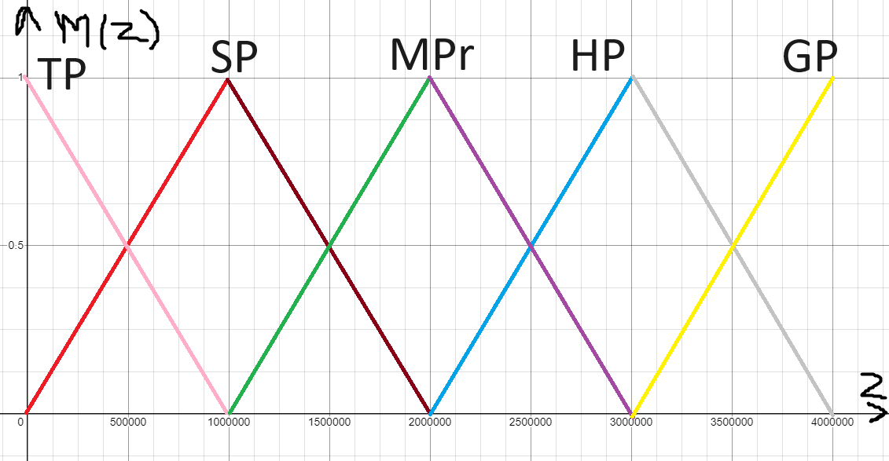

$M_{TP}(Z)=1-\frac{Z}{1000000}, 0≤Z≤1000000$

$M_{SP}\left(Z\right)= \left\{\begin{aligned}\frac{Z}{1000000}, 0≤Z≤1000000 \\ 2-\frac{Z}{1000000}, 1000000≤Z≤2000000\end{aligned}\right.$

$M_{MPr}\left(Z\right)= \left\{\begin{aligned}\frac{Z}{1000000}-1, 1000000≤Z≤2000000 \\ 3-\frac{Z}{1000000}, 2000000≤Z≤3000000\end{aligned}\right.$

$M_{HP}\left(Z\right)= \left\{\begin{aligned}\frac{Z}{1000000}-2, 2000000≤Z≤3000000 \\ 4-\frac{Z}{1000000}, 3000000≤Z≤4000000\end{aligned}\right.$

$M_{GP}\left(Z\right)=3-\frac{Z}{1000000}, 3000000≤Z≤4000000$

1. Создадим базу правил:

|  |  |  |  |  |
| --- | --- | --- | --- | --- |
| **Participants ⇓** | **Riskiness ⇒** | LR | MR | BR |
| FP | | TP | SP | MPr |
| MP | | SP | MPr | HP |
| PP | | MPr | HP | GP |

1. Произведём оценку правил:

**Пусть условная банда «Студенты ВТ» решила ограбить какой-нибудь «Куб-банк». В данной банде, более чем очевидно, отбитость/рискованность участников ~90%, при этом всего согласилось на авантюру 3 человека. Какова ожидаемая добыча?**

***Оценим MFP(X) и MMP(X) для X = 3 участников:***

$M_{FP}\left(X\right)=1-\frac{X}{4}=1-\frac{3}{4}=0,25$

$M_{MP}\left(X\right)= \frac{X}{4}= \frac{3}{4}=0,75$

***Оценим MMP(Y) и MBP(Y) для Y = 0,9:***

$M_{MR}\left(Y\right)= 2-2Y=2-2*0,9=0,2$

$M_{BR}\left(Y\right)=2Y-1=2*0,9-1=0,8$

**4 правила, которые нужно оценить:**

1. Малое количество участников банды, максимальная рискованность
2. Малое количество участников банды, средняя рискованность;
3. Среднее количество участников банды, максимальная рискованность;
4. Среднее количество участников банды, средняя рискованность;

**Определим степень истинности для каждого условия:**

1. S1 = min(MFP(3), MBR(0,9)) = min(0,25, 0,8) = 0,25;
2. S2 = min(MFP(3), MMR(0,9)) = min(0,25, 0,2) = 0,2;
3. S3 = min(MMP(3), MBR(0,9)) = min(0,75, 0,8) = **0,75**;
4. S4 = min(MMP(3), MMR(0,9)) = min(0,75, 0,2) = 0,2.

|  |  |  |  |  |
| --- | --- | --- | --- | --- |
| **Participants ⇓** | **Riskiness ⇒** | LR | MR | BR |
| FP | |  | SP | MPr |
| MP | |  | MPr | HP |
| PP | |  |  |  |

# Шаг 3. Дефазификация:

Максимальная степень m истинности условия соответствует правилу High Prey. Вычислим итоговое значение:

$$M_{m}\left(Z\right)=M_{S}\left(Z\right)= \frac{Z}{1000000}-2 или M_{S}\left(Z\right)=4- \frac{Z}{1000000}$$

0,75 = $\frac{Z}{1000000}-2 и 0,75=4-\frac{Z}{1000000} Z=2750000 и Z=3250000 Z^{*}=3000000$

Таким образом, ожидаемая добыча банды «Студенты ВТ» составляет 3000000 рублей.